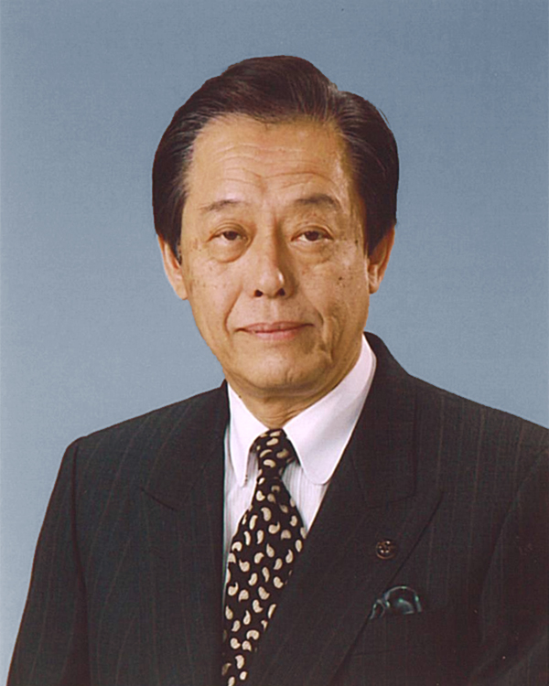
国際ロータリー第2650地区
2008～2009年度ガバナー経歴
川端 五兵衞（近江八幡ロータリークラブ会員）

生年月日 1937年(昭和12年)11月14日
現住所 〒523-0877 滋賀県近江八幡市池田町4丁目22
最終学歴 1960年3月 京都薬科大学卒業
職業分類 薬品配布
ロータリー歴
〔クラブ関係〕
- 近江八幡ロータリークラブ入会
1983～1984年 職業奉仕委員長
1990～1991年 青少年委員長
1991～1992年 会長エレクト
1992～1993年 会長(意義ある業績賞・ガバナー賞｢近江八幡緑の少年団設立｣受賞)
1998～2001年 財団近江八幡ロータリー奨学会理事
〔その他〕
1992年 ポール・ハリス・フェロー
1993年 米山記念奨学会功労者
1993年 ベネファクター
2007年 大口寄付者

職歴
1969年～ 株式会社ダイゴ 代表取締役社長 就任
1992年～ 株式会社協進 代表取締役副社長 就任
1981～1993年 学校法人京都薬科大学 理事・常任理事・理事長
1998年～ 近江八幡市長 就任
2008年～ 株式会社ダイゴ 取締役会長 就任

団体職歴
1969～1989年 近江八幡商工会議所 常議員
1996～1998年 近江八幡商工会議所 監事
1975年度 社団法人近江八幡青年会議所 理事長
1978～1999年 滋賀経済同友会 幹事
1978～1997年 社団法人日本医薬品卸連合会 理事
1978～1998年 滋賀県医薬品卸協会 会長
1982～1988年 社団法人滋賀県薬剤師会 監事
1990～1998年 社団法人日本医薬品卸勤務薬剤師会 近畿ブロック長・副会長
1997～1998年 財団法人近江八幡ハートランド推進財団 理事長
1997年～現在 民事調停委員

賞罰
1993年10月 滋賀県知事表彰（薬事功労）
1994年11月 厚生大臣表彰（薬事功労）
1999年 4 月 藍綬褒章

著 書
「まちづくりはノーサイド」（ぎょうせい）
「新しい病院づくりへのこころみ」（毎日新聞社）共著

